DOSSIER PAYS : VANUATU – Pacifique Sud

Réalisé par : Adrien MOURGUES, avril 2010
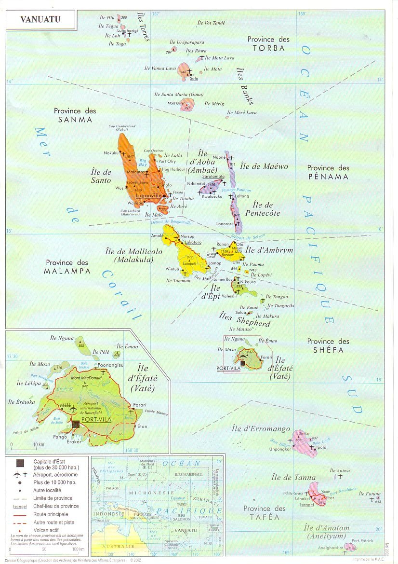
1. Informations générales
Le Vanuatu est un archipel situé dans le sud ouest du pacifique, au nord est de la Nouvelle Calédonie. La population est de 230,000 habitants répartis dans les diverses iles. Bien que 80 % de la population s'adonne à l'agriculture, celle-ci est essentiellement vivrière et la majeure parties des ressources du pays provient des services (tourisme, finances).
Langues officielles: Français, anglais et bislama (pidgin anglais).
Ex condominium des Nouvelles-Hébrides le pays est indépendant depuis le 30 juin 1980.
Le pays est soumis aux risques cycloniques, tremblements de terres, tsunamis etc….
Productions agricoles principales: copra, cacao, bœuf, kava, café.

2. Travailler au Vanuatu

Le visa.
Un visa est nécessaire pour travailler au Vanuatu. Pour un travail donné, priorité est donnée aux ressortissants ni-vanuatu.
Pour s'installer au Vanuatu il est nécessaire de prendre d'abord contact avec le VIPA (Vanuatu Investment Promotion Authority) à l'adresse suivante: http://www.investinvanuatu.com/

3. Trouver un emploi
Le CV
Les formats suivront le modèle français ou anglais selon la langue utilisée par l'éventuel employeur.

Diplôme Ingénieur Agro
Les entreprises françaises ou francophones connaitront le diplôme. Pour les autres, souvent australiennes, il est plus difficile de faire comprendre la spécificité d'un diplôme d'ingénieur dont l'équivalence n'existe pas directement.
Dossier académique
Il vaut mieux réunir tous ses diplômes et résultats depuis le bac pour constituer ce qu’on appelle le dossier académique, utilisé pour obtenir équivalence et permis de travail.

Recherche d'emploi
Pas de site spécifique.
De nombreuses possibilités pour les consultants à condition de faire partie des fichiers des boites de consultants majeures en Europe: Agrisystems Ltd (UK), Scanagri (Dk), Transtec (Be), Italtrend Srl (It), The Danish agricultural advisory (Dk), World Development consultant (Es) etc…
sites internet spécifiques dans ce pays: voir ci-dessus le site de VIPA
agences: pas d'agences spécifique
périodes de recherche à privilégier: L'année scolaire au Vanuatu court de début février à mi-décembre (=rythme hémisphère sud).

4. Conditions de travail au Vanuatu
Année organisée en parallèle avec le rythme scolaire (février-décembre).
Horaires: en général 7.30-11h30 et 13h30-17h.
Atmosphère: Plutôt détendue.
Salaires: le salaire de base local est d'environ 200€/mois. Ceci est différent pour des salaires d'expatrié car la vie au Vanuatu est relativement chère (pour tous les produits excepté sans doute la viande!).
Il y a des corps de métiers qui sont exclusivement réservés au ni-vanuatu: construction, taxis, nakamals, cabotage etc…
Sécurité sociale
obligatoire ou non: Vivement conseillée, et incluant une assurance pour rapatriement ou évacuation sanitaire car le système médical local est parfois défaillant.
Complémentaires: voir ci-dessus.
Comment est le système du pays: inexistant
Cotisation retraite
Obligatoire: oui auprès de la CFE pour les français afin de continuer à cotiser en France.
directement déduite du salaire: selon les systèmes choisis. Il existe un caisse locale le VNPF (Vanuatu National Provident Fund). Pour les contrats 'locaux', 4 % du salaire sont versés par l'employeur à cette caisse tandis qu'un supplément de 4% de cotisation est versé à cette même caisse directement par l'employé. Ceci finit par constituer une sorte d'épargne forcée que l'on peut toucher lorsque l'on atteint l'âge de la retraite ou lorsque l'on quitte définitivement le pays.

5. Taxes et impôts
impôt sur le revenu : Pas d'impôts sur le revenu à ce jour au Vanuatu. Dans le futur peut être pour accroitre la base de financement du gouvernement suite à la multiplication des accords de libre échanges.

taxes d’habitation: Oui en zone couverte par la Municipalité de Port Vila. Sinon il y a souvent des droits à payer annuellement aux propriétaires coutumiers des terrains.

autres taxes éventuelles: TVA, autre taxe à la consommation lors de l'importation.
6. La vie dans le pays (ou dans votre région)

Logement: Il y a eu un gros développement immobilier dans les 5 dernières années. Il y a donc de nombreux logements disponibles. Cependant les logements de qualités sécurisés sont relativement onéreux: Compter 1,500 à 2,000 Euros par mois pour une maison avec 2-3 chambres.
Nourriture & boissons: Il est possible de trouver à peu près tout à Port Vila mais les produits importés coutent chers. Peu de légumes sont produits localement en dehors de la saison fraiche (Juin-Octobre). Il y a toutes les sortes de boissons disponibles et l'eau du robinet est potable.
Activités sportives, culturelles : Tennis, squash, golf, sports collectifs (rugby, football etc..), plongée, kite-surfing, surf, pêche sportive, randonnées etc….
Cultures: de nombreuses activités sont organisées au cours de l'année; Musique: festival Fes'Napuan. L'Alliance française y est aussi très active.
Pas de cinéma au Vanuatu. Un café organise 1 à 2 fois par semaine des présentations en plein air. Canal Sat est disponible via satellite.
7. Autres
Il y a à Port Vila un établissement membre de l'AEFE: le Lycée Français de Port Vila. Cet établissement accueille les enfants depuis la maternelle jusqu'à la terminale: www.lfportvila.edu.vu

